关于转发《关于中华学子青春国学荟 “国学
达人”挑战赛参赛事宜的通知》的通知

各设区市团委，平潭综合实验区青工委，省直团工委，各大学团委，省属中小学团委：
现将团中央《关于中华学子青春国学荟“国学达人”挑战赛参赛事宜的通知》转发给你们，请各地各校按照通知精神，积极贯彻落实中华学子青春国学荟“国学达人”挑战赛的相关工作。
联 系 人：叶兆杰 张云晖
联系电话（传真）：0591-87531410
邮箱：128696@fjcyl.com
附件：关于中华学子青春国学荟“国学达人”挑战赛参赛
事宜的通知

团省委学校部
2015年6月19日

关于中华学子青春国学荟
“国学达人”挑战赛参赛事宜的通知

各省、自治区、直辖市团委学校部、学联秘书处、少工委办公室，新疆生产建设兵团团委学校部、学联秘书处、少工委办公室：
按照《关于举办第一届中华学子青春国学荟的通知》安排，现将“国学达人”挑战赛参赛事宜通知如下。
一、比赛时间
2015年6月至9月，答题系统启动时间为6月18日，关闭时间以中华学子青春国学荟官方网站通知为准。
二、参赛方式
1. 注册：参赛学生登录http://guoxue.smartstudy.com/#/，找到“国学达人挑战赛”模块，选择“注册”，准确完整填写个人信息（建议使用IE7.0或以上版本兼容性强的浏览器）。
2. 登录：注册成功后，登录个人账户，认真阅读《“国学达人”挑战赛答题须知》。
3. 参赛：点击“开始答题”后进入第一关，答题结束后，系统自动形成分数并显示是否过关。需依次通过每关，过程中不能中途停止，若停止答题，则为退赛。闯关中，每次显示一道题，界面右侧显示倒计时，答题结束且未超过限时的可点击“提交并进入下一题”，超过限时则自动跳转至下一题。答题中不得切出答题界面，非系统原因切换界面，将默认为提交试卷，题目作答经提交后将无法修改。
4. 赛事奖励：根据各关闯关结果，相应获得 “国学学童”、“国学新苗”、“国学一星达人”、“国学二星达人”、“国学三星达人”、“国学四星达人”、“国学五星达人”等。赛事设置抽奖环节，通关者可参加在线抽奖活动。中奖者可按照有关提示及时兑换奖品。
三、工作安排
1. 各省级团委学校部、学联秘书处、少工委办公室通过登录管理账号对区域内活动参与情况进行及时动态管理，管理账号分配表和使用说明书见附件1、2。
2. 各省级团委学校部、学联秘书处、少工委办公室在省级赛事中选拔小学组、初中组、高中组和大学组拟授“国学达人”奖名单，并选拔小学组、初中组、高中组和大学组各1人参加全国总决赛。名额分配表见附件3。
3. 主办单位将根据各省（自治区、直辖市）团队组织开展工作情况，颁发15个左右全国优秀组织单位，计算方法为：省级得分=（参与挑战赛学生数/区域内学生总数）×1000+（发动挑战赛学校数/区域内学校总数）×100。面向地市级、区县级、校级团队组织的优秀组织单位，由各省级团委学校部、学联秘书处、少工委办公室综合工作开展情况自行确定。
4. 各省级团委学校部、学联秘书处、少工委办公室请于10月16日前将拟授“国学达人”奖的选手名单、全国总决赛省级代表团名单盖章扫描后发至活动邮箱，详见附件4、5。
活动邮箱：sdzxgqt@126.com
协调工作QQ群：415025293

附件：
1. 省级管理账号使用说明书
2. 拟授“国学达人”奖名额分配表
3. 拟授“国学达人”奖情况一览表
4. 全国总决赛省级代表团信息登记表

团中央学校部 全国学联秘书处 全国少工委办公室

2015年6月17日

备注：
1.中职学校参赛统一划入高中组（学生注册时，学校一栏选“高中”）；
2.关于后台管理问题，经论证和对该项工作统筹考虑，不再设置地市级、县级管理账号，暂时只分配省级账号供掌握全省面上活动参与情况。
附件1
省级管理账号使用说明书

一、管理员登录
登录网站：http://guoxue.smartstudy.com/admin#/
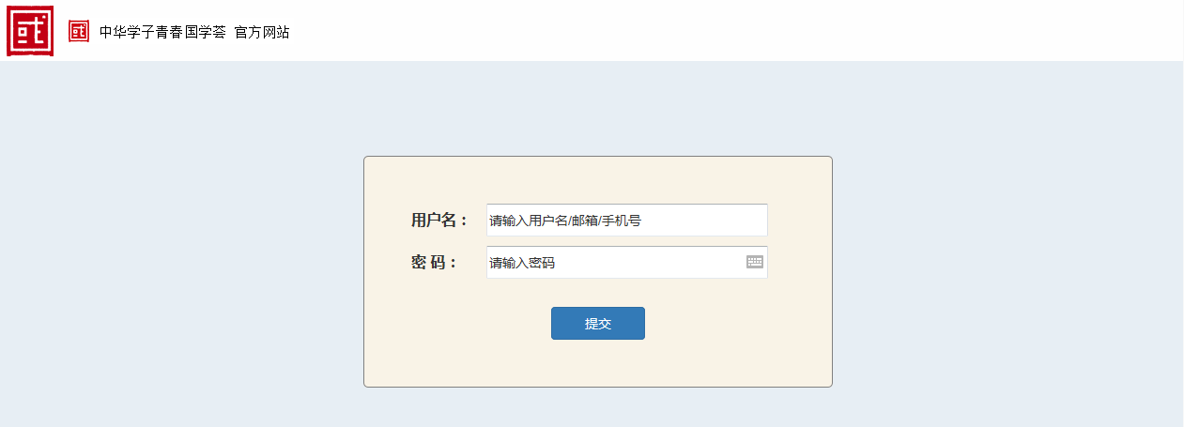

输入用户名和密码后点击“提交”进行登录。

二、后台界面
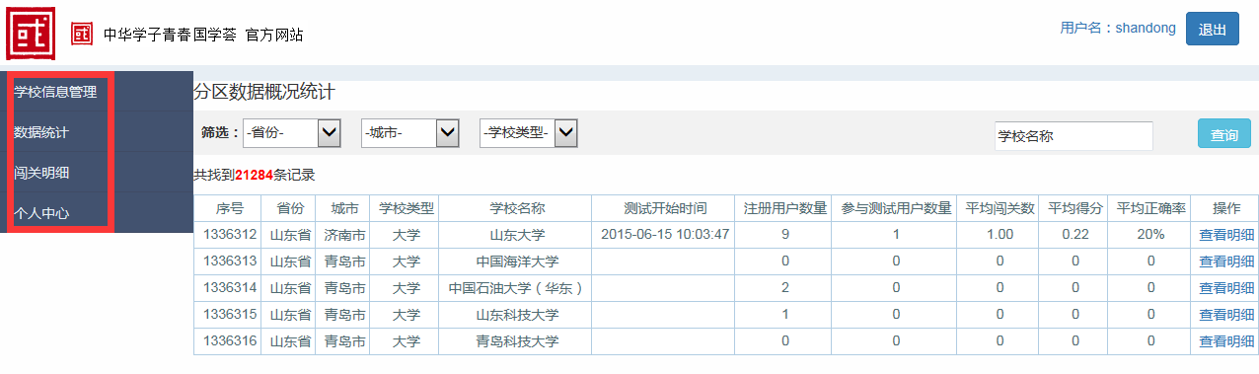

后台主要包括学校信息管理、数据统计、闯关明细、个人中心四个功能项。

三、学校信息管理
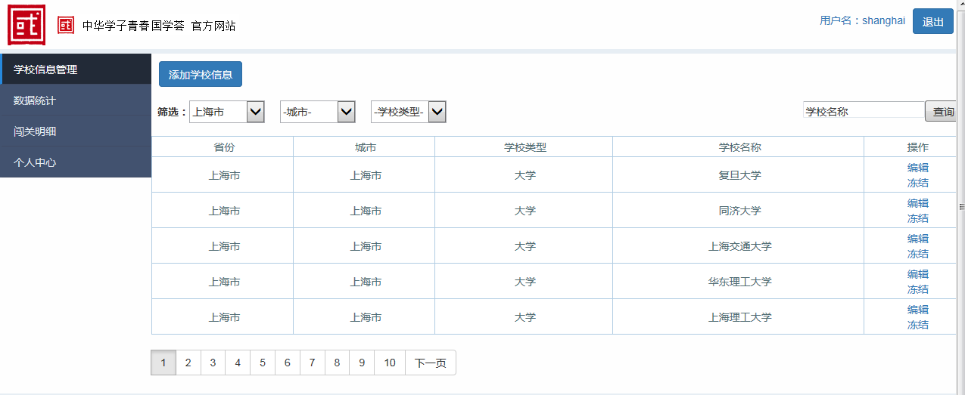

进入“学校信息管理”页面后，可对本辖区所属的学校账户进行编辑或冻结。
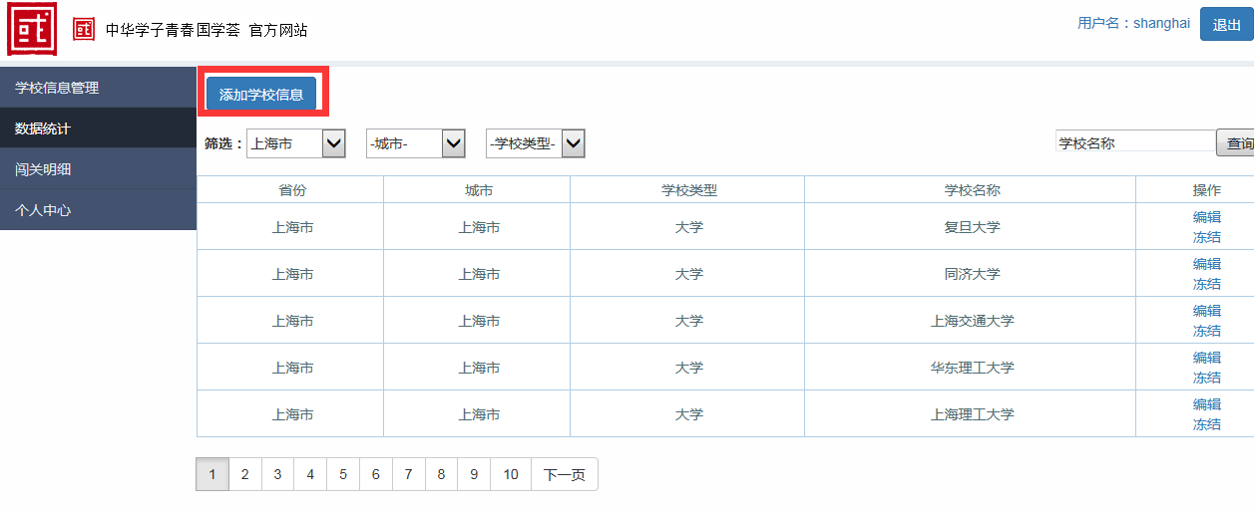

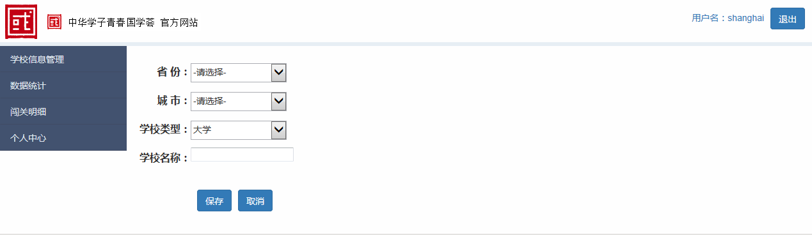

如缺少学校信息，可点击“添加学校信息”进行添加，用户注册时即可看到所添加的学校。

四、数据统计
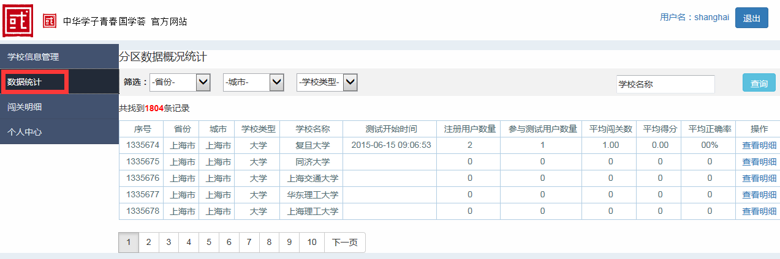

点击“数据统计”后可查看本区域内学校活动开展情况并可进行筛选查看。

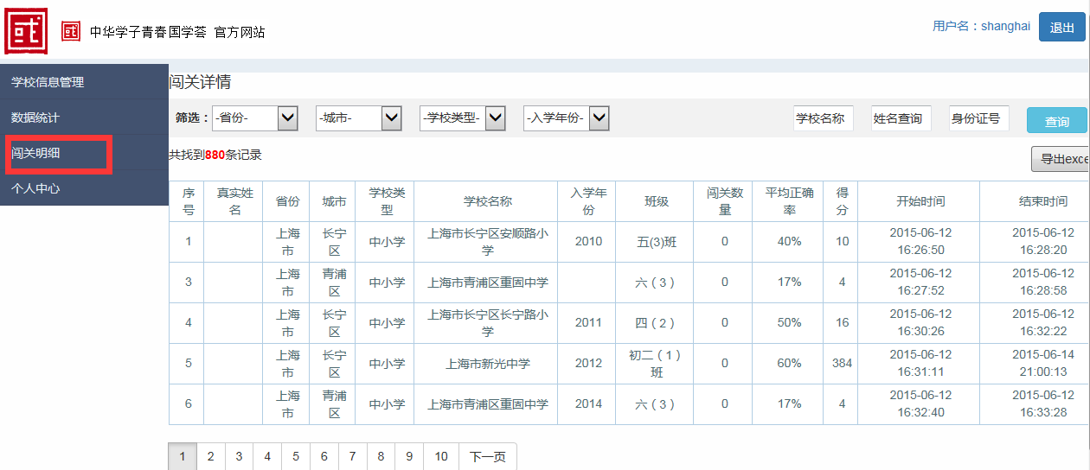
五、闯关明细

进入“闯关明细”后可查看本区域内所有注册参赛学生的答题情况，答题情况可分类筛选或精确查找。此外，还可以导出原始数据的excel表格进行精细编辑。

六、个人中心
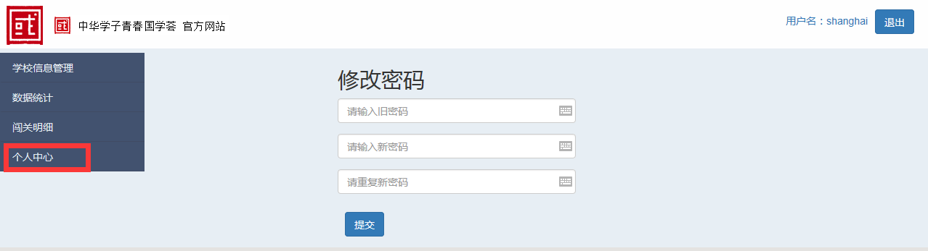

进入“个人中心”可修改管理员密码。
附件2
拟授“国学达人”奖名额分配表

省 份 | 小学组 | 初中组 | 高中组 | 大学组
北 京 | 30 | 30 | 35 | 35
天 津 | 25 | 30 | 30 | 30
河 北 | 40 | 40 | 40 | 40
山 西 | 30 | 30 | 35 | 30
内蒙古 | 25 | 25 | 25 | 25
辽 宁 | 30 | 30 | 30 | 35
吉 林 | 30 | 25 | 25 | 35
黑龙江 | 30 | 25 | 30 | 35
上 海 | 30 | 30 | 30 | 35
江 苏 | 40 | 40 | 40 | 45
浙 江 | 35 | 35 | 35 | 40
安 徽 | 40 | 40 | 40 | 40
福 建 | 30 | 30 | 30 | 35
江 西 | 40 | 35 | 35 | 30
山 东 | 45 | 45 | 45 | 45
河 南 | 50 | 50 | 45 | 45
湖 北 | 30 | 35 | 40 | 40
湖 南 | 40 | 40 | 40 | 40
广 东 | 45 | 50 | 45 | 45
广 西 | 40 | 35 | 30 | 30
海 南 | 25 | 20 | 20 | 15
四 川 | 30 | 30 | 30 | 30
重 庆 | 40 | 45 | 45 | 45
贵 州 | 35 | 40 | 35 | 25
云 南 | 35 | 35 | 30 | 30
西 藏 | 15 | 15 | 15 | 10
陕 西 | 30 | 30 | 35 | 40
甘 肃 | 25 | 30 | 30 | 25
青 海 | 15 | 15 | 15 | 10
宁 夏 | 20 | 15 | 15 | 15
新 疆 | 15 | 15 | 15 | 15
兵 团 | 10 | 10 | 10 | 5
总 计 | 1000 | 1000 | 1000 | 1000
附件3
拟授 “国学达人”奖情况一览表
省份（盖章） 日期： 年 月 日
序号 | 组别 | 姓名 | 性别 | 民族 | 政治面貌 | 所在学校 | 年级（专业） | 联系方式
 | 小学组
 | …
 | 初中组
 | …
 | 高中组
 | …
 | 大学组
 | …

附件4
全国总决赛省级代表团信息登记表

省份（盖章） 日期： 年 月 日
组别 | 姓名 | 性别 | 民族 | 政治面貌 | 所在学校 | 年级、专业 | 联系方式
小学组
初中组
高中组
大学组
备注：省级代表团由小学生、初中生、高中生、大学生各1名组成。

组别 | 姓名 | 性别 | 民族 | 所在单位 | 职务 | 联系方式
领 队
工作人员
备注：此表为省级代表团领队和工作人员信息表。

